**Сергей Дидора. http://4sport.ua/articles?id=28268**

**Описание маршрута на Шхельду В. по Ю. гр. 4 Б к тр. (Р. Гельблинг 1903 г).**

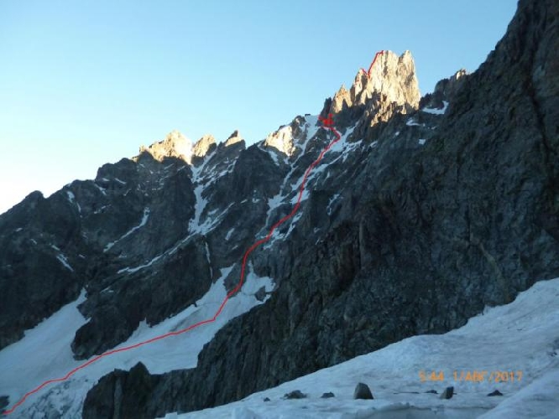  
на Шхельду В. по Ю. гр. 4 Б к тр. (Р. Гельблинг 1903 г)

С горизонтальной части ушбинского ледника ледово снежный взлёт на нунатак. Обход скал слева. На нунатаке есть площадки на случай непогоды. Набор высоты 250 м – 1 – 2 часа;  
  
Подход под скалы восточного склона Ю. гребня – 300 м – 20 – 50 мин; 2 – 3 к т  
  
Выход на скалы и движение вверх выбирая безопасные участки до ночёвки под жандармом - 700 м, - 5 – 8 часов, 3 – 3 +к. т. Набор высоты 700 м;  
  
Обход жандармов в сторону Ю. гр , траверс– 100 м – 3 к т, подъем по кулуару на Ю. гр – 120 м 3 к т.; Подход по Ю гребню к жандарму «Петух» 120 м 2-3 + к т. От ночёвок - 2 -4 часа,  
  
На «Петух» 90 м – 3- 4 к т., Дюльфер 30 м.; 1-2 часа  
  
На башню 200 м 3 - 4 + к .т; 1,5 - 3 часа.  
  
По гребню на вершину – 300 м – 3 к т;  
  
Особенности маршрута:   
  
До ночёвки под жандармом - снега в кулуарах мало, и из за тепла часты самопроизвольные камнепады в кулуары слева и справа от скал. Поэтому безопасно подниматься по скалам и вдоль них.

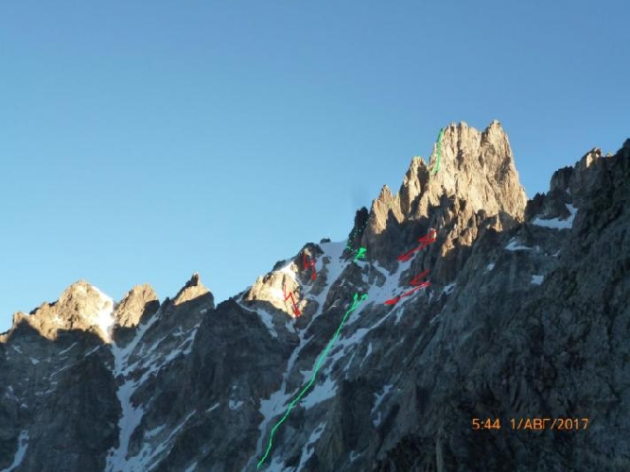

На ночёвке под жандармом нет воды – есть снег!  
  
На спуске приходиться подниматься на жандарм «Петух» - 30 м с 4 + к т.  
  
Спуск с вершины до ночёвки может вылиться в 10 дюльферов! Что для группы может вылиться в немалое время!  
  
Движение по гребню на вершину проходит по границе! В случае спас работ будут большие проблемы т.к маршрутов по стене башни с севера и юга нет! А траверсировать пострадавшего, как правило, НЕВОЗМОЖНО!